Материалы к проверке заданий. 8 класс. Максимальная оценка –70 баллов
Время на подготовку – 2 учебных часа (45 + 45)

Задание 1. Выберите по 1 верному ответу в каждом задании и занесите выбранные
ответы в таблицу (1 балл за каждый правильный ответ, максимальный балл – 4):

1.1. | 1.2. | 1.3. | 1.4.
б | в | г | б

Задание 2. Выберите несколько верных ответов в каждом задании и занесите выбранные ответы в таблицу (2 балла за каждый правильный ответ, максимальный балл – 6):

2.1. | 2.2. | 2.3.
а, е | б, е | г, д

Задание 3. По какому критерию образованы ряды (до 2 баллов за каждый ряд, всего за ответ 8 баллов).
1. ювелирная техника
2. победы русских полководцев в годы русско-турецких войн
3. административно-территориальные единицы в России в 18 в.
4. военные парусно-гребные корабли (судна)

Задание 4. Соотнесите элементы правого и левого столбцов таблицы. В перечне справа есть лишняя характеристика (по 2 балла за каждое соответствие, максимальный балл – 8).

1 | 2 | 3 | 4
В | Д | Б | А

Задание 5. Определите хронологический порядок событий. Занесите буквенные обозначения событий в хронологическом порядке в приведенную таблицу (2 балла за каждый правильный ответ, максимальный балл – 6)

 | 1 | 2 | 3 | 4 | 5
5.1. | в | д | а | г | б
5.2. | в | а | г | б | д
5.3. | г | д | а | б | в

Задание 6. Заполните пронумерованные пропуски в тексте. Вставляемые понятия (имена, даты, термины) занесите под соответствующими порядковыми номерами в таблицу (1 балл за каждый правильный ответ, максимальный балл – 18).

№ | Вставка | № | Вставка
1. | Сенат | 7. | фискала
2. | 1711 | 8. | Святейший Синод
3. | Суд | 9. | Тайную
4. | генерал-прокурору | 10. | Петр 1
5. | сенаторам | 11. | 1722
6. | обер-прокурор

Задание 7. Выполните задания по карте (1 балл за каждый ответ, максимальный балл -6).

1. Подчеркнуть город Киев.
2. Обозначить границу территории, на которой проживали восточные славяне.
3. Обозначить цифрами 1 и 2 волжских болгар и хазар.
5. Обозначить стрелками поход князя Святослава следующим образом: от Киева через земли северян, вятичей, мурома к Волжской Булгарии, затем вдоль р. Волга до Каспийского моря, через земли касогов.
6. Обозначить цифрой 3 место у пролива, соединяющего Азовское море с Черным морем.

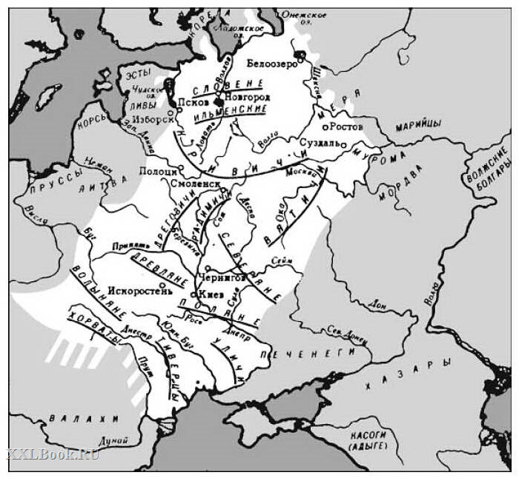
Задание 8. Прочитайте исторический источник и выполните задания. (2 балла за каждый ответ, максимальный балл – 6).

8.1.
1670 г. (XVII в., 80-е годы; 1-я половина 80-х гг. XVII в.) Это начало выступления руководителя народного восстания, когда он обращается с призывами, чтобы привлечь на свою сторону как можно больше людей. Автор – Степан Разин.

8.2.
Система власти, существовавшая у донских казаков, казалась Разину справедливой. Он не мечтал о царском престоле, считая главными преступниками людей из высших слоев общества, бояр, которые повинны в тяжелой жизни народа. Поэтому призывал «стоять за великого государя Алексея», так как еще сильна была вера в «доброго царя».
8.3.
Автор обращается к крестьянам, казакам, народам Поволжья – «кабальным и опальным», «черным русским людям и татарове и чуваши». Он призывает их присоединиться к казакам. Обещает «даровать льготы и свободу». Разин не мог этого выполнить, так как выступление было обречено на поражение. Причинами было то, что трудно было удержать дисциплину среди разбушевавшейся восставших людей, разных по своему социальному положения, а правительственные войска были лучше вооружены и обучены.
Задание 9.
№  иллюстрации | Название памятника
1 | Петропавловский собор
2 | Кунсткамера
3 | Смольный собор
4 | Зимний дворец
6 | Михайловский замок
7 | Здание Российской академии художеств
8 | Медный всадник (памятник Петру I)
9 | Таврический дворец

№  иллюстрации | Название памятника
1 | Петропавловский собор
2 | Кунсткамера
4 | Зимний дворец
5 | Памятник А.В. Суворову
6 | Михайловский замок
8 | Медный всадник (памятник Петру I)

